 | Министерство образования и науки Российской Федерации  Федеральное государственное автономное образовательное учреждение высшего образования  «Уральский федеральный университет имени первого Президента России Б. Н. Ельцина»

Институт радиоэлектроники и информационных технологий – РтФ

Лабораторная работа № 3 «Введение в алгоритмы и структуры данных. Исследование возможностей коллекций в языке программирования Java»

Выполнил:
Резов Дмитрий РИМ-150950

г. Екатеринбург
2026 г.
Оглавление
Введение 3
Цель работы: 3
Описание коллекций в JAVA 4
1. Интерфейс Collection 4
2. Интерфейс Map 5
3. Ключевые различия Collection и Map 6
Описание коллекций 7
1. Сравнение времени выполнения операции добавление элемента в разные части коллекции; 7
2. Сравнение времени выполнения операции удаления. 7
3. Сравнение времени выполнения операции получения элемента по индексу 7
4. Ответы на вопросы 9
Ссылка на репозиторий git. 12
Выводы 13

Введение

Цель работы:
Приобретение навыков работы с рекурсивными методами, знакомство с динамическими структурами данных, приобретение навыков создания и использования простейшей динамической структуры, исследование возможностей коллекций в языке программирования Java, сравнение коллекций по времени выполнения операций, знакомство с реализацией коллеккций

Описание коллекций в JAVA

Интерфейс Collection

Интерфейс Collection<E> является корневым интерфейсом иерархии коллекций Java и расположен в пакете java.util. Он расширяет интерфейс Iterable<E>, что позволяет перебирать элементы коллекции с помощью цикла for-each. Collection представляет собой группу объектов, называемых элементами, и определяет базовый контракт для всех структур данных, хранящих одиночные объекты.

Collection не используется напрямую — вместо него применяются его дочерние интерфейсы:
- List — упорядоченная коллекция, допускающая дублирование элементов. Реализации: ArrayList, LinkedList, Vector.
- Set — коллекция уникальных элементов (без дубликатов). Реализации: HashSet, LinkedHashSet, TreeSet.
- Queue — очередь, предназначенная для хранения элементов перед обработкой. Реализации: PriorityQueue, ArrayDeque.
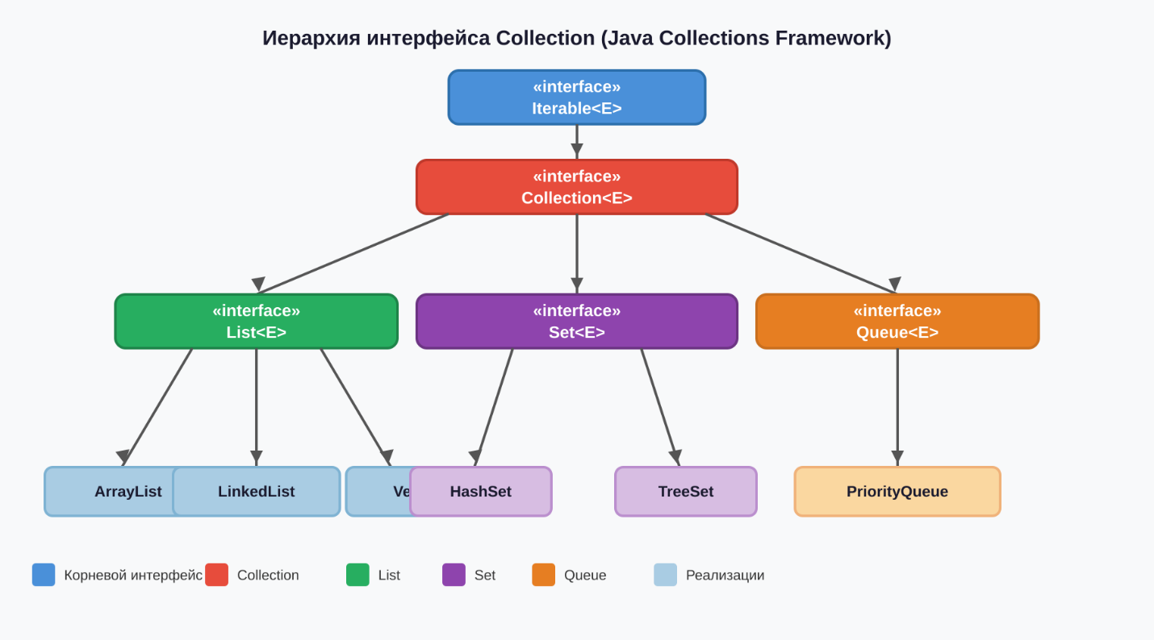
Рисунок 1. Иерархия интерфейса Collection в Java Collections Framework

Интерфейс Map

Интерфейс Map<K, V> находится в пакете java.util и не является частью иерархии Collection. Map хранит данные в виде пар "ключ — значение" (key-value pairs), где каждый ключ уникален. Один ключ может соответствовать только одному значению, при этом значения могут повторяться. Map широко применяется для реализации словарей, кэшей, индексов и конфигурационных таблиц.
Основные реализации Map:
- HashMap — основная реализация на основе хеш-таблицы. Не гарантирует порядок ключей. Время доступа O(1).
- LinkedHashMap — сохраняет порядок добавления элементов. Наследует HashMap.
- TreeMap — реализация на основе красно-чёрного дерева. Хранит ключи в отсортированном порядке. Время доступа O(log n).
- Hashtable — устаревшая потокобезопасная реализация. Рекомендуется использовать ConcurrentHashMap.
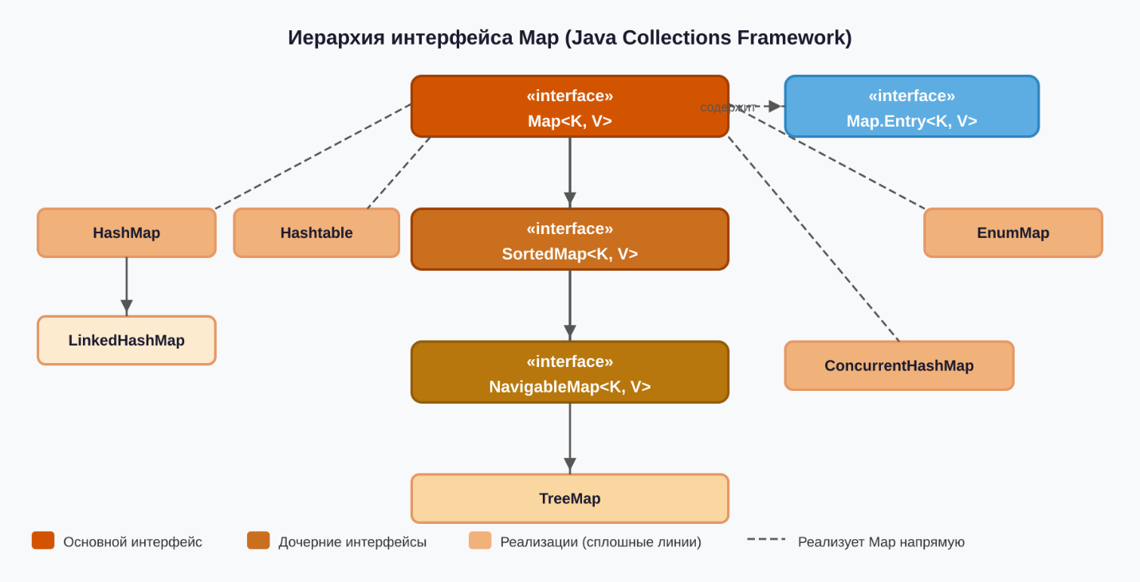
Рисунок 2. Иерархия интерфейса Map в Java Collections Framework

Ключевые различия Collection и Map

Несмотря на то что оба интерфейса относятся к Java Collections Framework, они концептуально различаются: Collection хранит отдельные объекты, тогда как Map хранит ассоциированные пары "ключ — значение". Это определяет различные наборы методов и сценарии применения каждого из интерфейсов.

Описание коллекций

Сравнение времени выполнения операции добавление элемента в разные части коллекции;

Таблица 1. Сравнение времени выполнения операции добавления
Коллекция | в начало коллекции | в середину коллекции | в конец коллекции
ArrayList | 19 571 200,0 нс/оп | 16 760 300,0 нс/оп | 26,5 нс/оп
LinkedHashMap | 1 582 505 500,0 нс/оп | 1 055 710 300,0 нс/оп | 49,5 нс/оп
SortedSet | 146,9 нс/оп | 125,2 нс/оп | 171,1 нс/оп

Сравнение времени выполнения операции удаления.

Таблица 2. Сравнение времени выполнения операции удаления
Коллекция | в начале коллекции | в середине коллекции | в конце коллекции
ArrayList | 4 433 600,0 нс/оп | 2 173 000,0 нс/оп | 5,0 нс/оп
LinkedHashMap | 20,4 нс/оп | 23,0 нс/оп | 34,9 нс/оп
SortedSet | 61,8 нс/оп | 108,9 нс/оп | 99,0 нс/оп

Сравнение времени выполнения операции получения элемента по индексу

Таблица 3. Сравнение времени выполнения операции получения элемента по индексу
Коллекция | По индексу для <n> элементов
ArrayList | 3,7 нс/оп
LinkedHashMap | 11,6 нс/оп
SortedSet | 334,1 нс/оп (аналог поиска по значению)

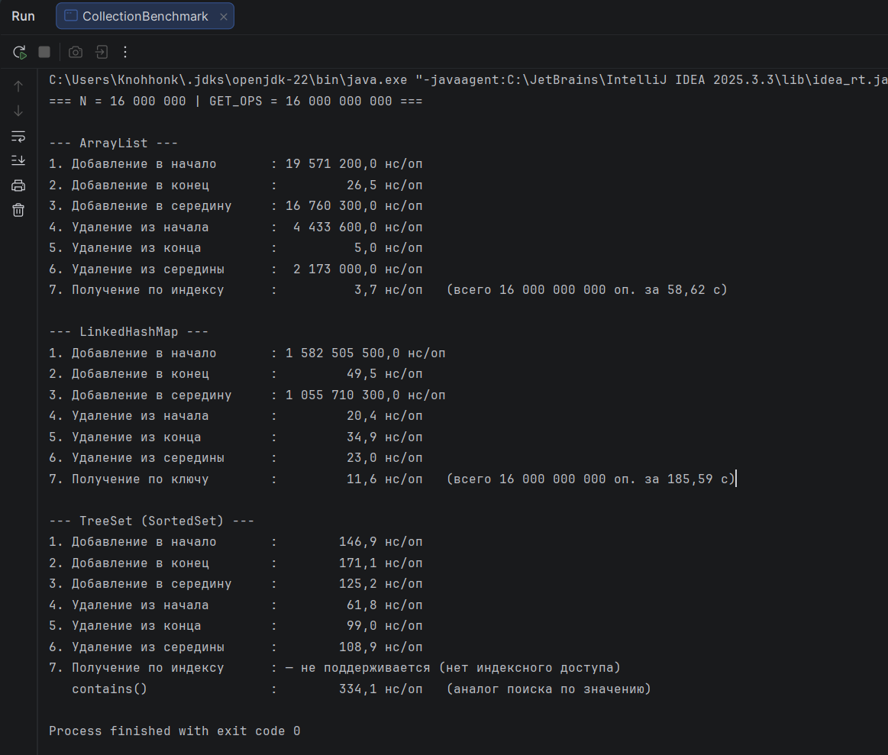
Рисунок 1 – результат выполнения кода.

Ответы на вопросы
1. fail-fast vs fail-safe. Fail-fast-итераторы (ArrayList, HashMap, LinkedHashMap и т.д.) бросают ConcurrentModificationException, если коллекцию структурно изменили во время обхода (отслеживают счётчик modCount). Fail-safe-итераторы (CopyOnWriteArrayList, ConcurrentHashMap) работают со снимком/копией данных, исключение не бросают, но могут не видеть изменений, сделанных после создания итератора.
2. Iterator vs Enumeration. Enumeration — устаревший интерфейс (Java 1.0): только hasMoreElements()/nextElement(), без удаления. Iterator (Java 1.2) — hasNext()/next()/remove(), поддерживает безопасное удаление и является fail-fast. Iterator предпочтительнее.
3. Iterator vs ListIterator. ListIterator расширяет Iterator и работает только со List. Отличия: двунаправленный обход (hasPrevious()/previous()), методы add(), set(), а также nextIndex()/previousIndex(). Iterator — только вперёд.
4. Итератор — объект, дающий единообразный способ последовательно перебирать элементы коллекции, не раскрывая её внутреннюю структуру (паттерн «Итератор»).
5. Порядок и сортировка. Естественный порядок задаётся реализацией Comparable (compareTo), внешний — Comparator. Сортировка: Collections.sort(list), list.sort(cmp), Arrays.sort(), stream().sorted(). Для автоматически сортированных коллекций — TreeSet/TreeMap (с Comparator или по Comparable).
6 и 7. Только для чтения / немодифицируемая. В Java это один механизм: Collections.unmodifiableList/Set/Map(...) — обёртка, бросающая UnsupportedOperationException при попытке изменения. С Java 9 — фабрики List.of(), Set.of(), Map.of(), List.copyOf(). (Сама обёртка лишь запрещает изменения через себя; исходную коллекцию менять всё ещё можно.)
8.Синхронизированная из несинхронизированной. Collections.synchronizedList/Set/Map(coll) — оборачивает методы в synchronized. При обходе итератором синхронизацию по объекту-обёртке нужно делать вручную (synchronized(coll){...}).
9. foreach. Это синтаксический сахар. Для массивов компилятор разворачивает его в обычный цикл по индексу; для Iterable — в цикл с Iterator (hasNext()/next()). Поэтому foreach работает с любым классом, реализующим Iterable.
10. Способы перебора List: обычный for по индексу с get(i); foreach; Iterator; ListIterator; метод forEach() с лямбдой (Java 8); Stream API (list.stream().forEach(...)).
11. Синхронизированные коллекции: устаревшие Vector, Stack, Hashtable; обёртки Collections.synchronizedXxx; а также потокобезопасные из java.util.concurrent (ConcurrentHashMap, CopyOnWriteArrayList и др., но они синхронизированы иначе — без блокировки всей структуры).
12. Класс Collections — утилитный класс со статическими методами: sort, reverse, shuffle, binarySearch, min/max, frequency, fill, copy, swap, а также фабрики обёрток unmodifiableXxx, synchronizedXxx, emptyXxx, singletonXxx.
13. Почему Map не наследует Collection. Это разные абстракции: Collection — группа отдельных элементов, Map — пары «ключ→значение». Их контракты несовместимы (add(E) против put(K,V)). Вместо наследования Map даёт «представления»-коллекции: keySet(), values(), entrySet().
14. Почему в Iterator нет «подсмотреть следующий без сдвига» (peek). Намеренно минимальный контракт: так проще и единообразнее реализовывать для всех коллекций, без хранения дополнительного состояния. Кому нужен peek — используют другие структуры (например, PeekingIterator из Guava или Deque).
15. Почему нет Iterator.add(). Iterator общий для всех коллекций, а для Set/Map понятие «вставить на текущую позицию» бессмысленно (нет порядка позиций). Добавление есть только в ListIterator, потому что List упорядочен и позиционен.
16. HashSet и TreeSet. HashSet внутри использует HashMap (элементы — ключи, значение — общий объект-заглушка): операции add/contains/remove за O(1) в среднем, порядок не гарантирован, допускает один null. TreeSet основан на TreeMap (красно-чёрное дерево): хранит элементы отсортированными, операции за O(log n), null при естественном порядке не допускается.
17. ArrayDeque vs TreeMap. ArrayDeque — двусторонняя очередь на кольцевом массиве: добавление/удаление с обоих концов за амортизированное O(1), но без доступа по индексу; быстрее LinkedList и Stack. TreeMap — отображение на красно-чёрном дереве: ключи отсортированы, get/put/remove за O(log n), зависит от числа элементов логарифмически. Это структуры разного назначения: очередь против сортированного словаря.
18. Два значения с одинаковым ключом. Второй put перезапишет значение — ключ в Map уникален. put вернёт прежнее значение, в карте останется одна запись с последним значением.
19. Как избежать ConcurrentModificationException: удалять через Iterator.remove() (или ListIterator), а не через метод коллекции во время обхода; использовать removeIf(...); обходить копию коллекции; применять fail-safe-коллекции (CopyOnWriteArrayList, ConcurrentHashMap); либо собрать изменения и применить после цикла; либо обычный индексный for.
20. Hashtable vs HashMap. Hashtable — устаревший потокобезопасный (все методы synchronized) класс, не допускает null ни для ключа, ни для значения, медленнее. HashMap — несинхронизированный, допускает один null-ключ и null-значения, быстрее. Уточнение: Hashtable формально не помечен @Deprecated — он считается «legacy»/устаревшим по применению. Нужную функциональность сегодня получают так: для однопоточного кода — HashMap; для многопоточного — ConcurrentHashMap (предпочтительно) или Collections.synchronizedMap(new HashMap<>()).

Ссылка на репозиторий git.

Ссылка - Knohhon/java_sber

Выводы
В работе изучены интерфейсы Collection и Map и экспериментально измерено время семи операций на коллекциях ArrayList, LinkedHashMap и TreeSet при N = 16 000 000; результаты совпали с теоретической сложностью структур данных. ArrayList (массив) даёт O(1) на доступ по индексу и операции в конце, но O(n) на вставку/удаление в начале и середине; LinkedHashMap (хеш-таблица) — O(1) на добавление в конец, удаление и получение по ключу независимо от позиции, однако вставка в начало/середину требует пересоздания (O(n)), а индексного доступа нет; TreeSet (красно-чёрное дерево) — стабильные O(log n) на все вставки и удаления с автоматической сортировкой, но без доступа по индексу. Главный вывод: универсально быстрой коллекции не существует — выбор всегда компромисс, и скорость определяется не «коллекцией вообще», а её внутренней структурой и тем, затрагивает ли операция один элемент или сдвиг/перестроение всей коллекции (ArrayList — для доступа по индексу, HashMap/LinkedHashMap — для ассоциативного доступа по ключу, TreeSet/TreeMap — когда нужна постоянная отсортированность).

